**2020年1-9月东莞两级法院新收一审土地争议案件80件。**

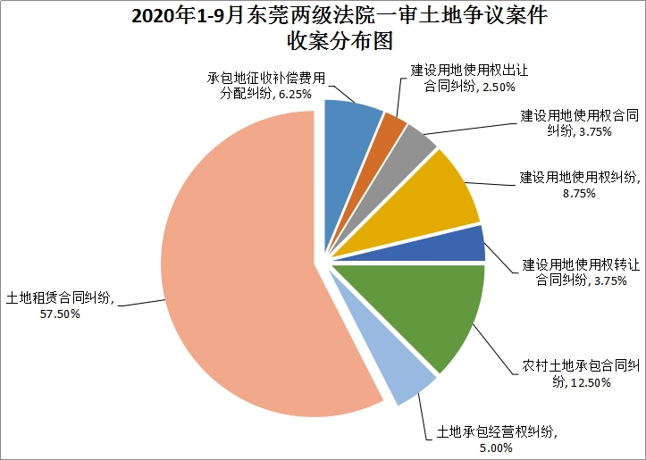

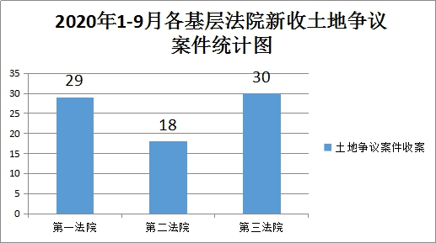

**2020年1-9月东莞两级法院审结一审土地争议案件60件。**

